P R E S S E M I T T E I L U N G

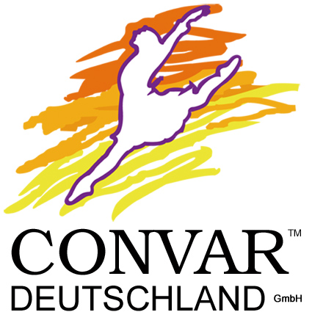

Hartlauer erweitert Angebot um Datenrettung von Convar

- Österreichischer Filialist für Foto-, Optik-, Hörgeräte- und Handy-Produkte erweitert Portfolio um Datenrettungsangebot des Data-Recovery-Spezialisten Convar
- Partnerschaft beinhaltet Express-Service zur Wiederherstellung verlorener Daten auf digitalen Speichermedien für Kunden von 160 Hartlauer-Filialen

D-Pirmasens und A-Steyr, 16. September 2011. Ab sofort sind die umfassenden Datenrettungs-Services der CONVAR Deutschland GmbH, Pirmasens, flächendeckend im österreichischen Einzelhandel verfügbar. Das wurde realisiert durch eine Vertriebspartnerschaft der Hartlauer Handelsgesellschaft m.b.H., die jetzt in ihren österreichweit 160 Filialen die umfassenden Data-Recovery-Services von Convar anbietet. Die Hartlauer-Kunden geben ihre defekten digitalen Speichermedien in der Filiale ab, von wo aus sie in das Hochsicherheits-Datenrettungscenter von Convar geschickt werden; dort arbeiten die Datenrettungsspezialisten mit Hochdruck daran, die verloren geglaubten Daten wiederherzustellen.
Die CONVAR-Unternehmensgruppe unterhält am westpfälzischen Standort Pirmasens das europaweit einzige Hochsicherheits-Datenrettungscenter. Der angebotene Express-Service zum Standardpreis gilt für die verschiedensten Medien und Betriebssysteme. Dieser fußt auf einer jahrelangen Erfahrung in der Datenrettung und Qualitätsmanagement-Zertifizierung nach ISO 9001. Internen Zahlen zufolge lassen sich die gespeicherten Informationen, die sich auf beschädigten elektronischen Datenträgern befinden, in durchschnittlich 85 von 100 Fällen wiederherstellen. Dabei bleibt egal, ob es sich um defekte Festplatten, Bänder oder SD-Karten und USB-Sticks handelt. CONVAR wurde unter anderem mit der Datenaufbereitung von Datenträgern aus dem 2001 zerstörten World Trade Center beauftragt und hat Anfang 2011 zahlreiche japanische Unternehmen nach der Erdbeben- und Tsunami Katastrophe mit Data-Recovery-Services unterstützt, darunter unter anderem führende Konzerne aus Elektrobranche und Automobilindustrie.

Bekenntnis zu hoher Qualität
„CONVAR ist im Thema Datenrettung nicht weniger als die erste Adresse am Markt“, begründet Hartlauer-Geschäftsführer Robert F. Hartlauer seinen Entscheid für die Zusammenarbeit. „Unsere Kunden sind von uns hochwertige Beratung und Services gewohnt. Umso mehr freuen wir uns über diesen strategisch äußerst interessanten Ausbau unsere Portfolios. Denn schließlich wird der nachhaltige Umgang mit Speichermedien im digitalen Zeitalter immer wichtiger und im Bereich Datenrettung mit derart hoher Qualität auftreten zu können, bedeutet für uns einen weiteren wichtigen Wettbewerbsvorteil.“
„Über das weite Filialnetz von Hartlauer tragen wir unsere bewährten Datenrettungs-Services flächendeckend nach Österreich hinein“, erklärt Harald Göller, Sales Manager bei CONVAR. „Die Positionierung als Handelsspezialist für die Bereiche Handy, Foto und Ausarbeitung in Verbindung mit dem konsequenten Qualitätsanspruch macht Hartlauer für uns zum idealen Partner.“
20110916_con

Über Hartlauer
Die eigentümergeführte Handelskette Hartlauer Handelsgesellschaft m.b.H. wurde 1971 von Franz Josef Hartlauer als Fotogeschäft im oberösterreichischen Steyr gegründet und nach dessen Tod im Jahr 2000 von seinem Sohn Robert F. Hartlauer übernommen. Heute unterhält der zum umfassenden Anbieter von Foto-, Optik- Hörgeräte- und Handy-Produkten nebst entsprechender Dienstleistungen ausgebaute Filialist österreichweit in allen Bundesländern 160 Geschäfte. Neben den Hartlauer-Häusern mit großen Verkaufsflächen und den Hartlauer-Geschäften mit verkleinertem Sortiment gehören dazu mittlerweile auch die spezialisierten Optik-Pur- und Handy-Pur-Geschäfte in Einkaufszentren und hochfrequentierten Top-Innenstadtlagen.
Im Bereich Hörgeräte erhielt Hartlauer 2009 als einziger im unabhängigen Konsumententest die Note „Sehr gut“. Auch aktiver Umweltschutz und Nachhaltigkeit sind dem Unternehmen ein Anliegen – ein Beispiel sind die Windräder in Vösendorf, mit denen alle Hartlauer-Geschäfte in Wien mit Strom versorgt werden. Weitere Informationen bietet die Website http://www.hartlauer.at.

Über CONVAR
Die Pirmasenser CONVAR Deutschland GmbH ist eine hundertprozentige Tochtergesellschaft der CONVAR HOLDINGS Europe Ltd. mit Sitz in Rochester/UK. Das Servicecenter am westpfälzischen Standort umfasst über 25.000 qm. Hier befindet sich neben dem europäischen Repair- und Logistik-Center auch das europäische Hochsicherheits-Datenrettungscenter. Zu den weiteren Geschäftsfeldern gehören unter anderem Datenrettung, Reparatur-Services und Versand/Fulfilment für Technologiekunden. Darüber hinaus entwickelt und vertreibt CONVAR innovative Produkte aus dem Umfeld von Consumer Electronics und betont damit Qualität sowie Nachhaltigkeit. Alle Geschäftsbereiche sind nach ISO 9001:2008 zertifiziert. Weitere Informationen bietet die Website http://www.convar.de.

Begleitendes Bildmaterial
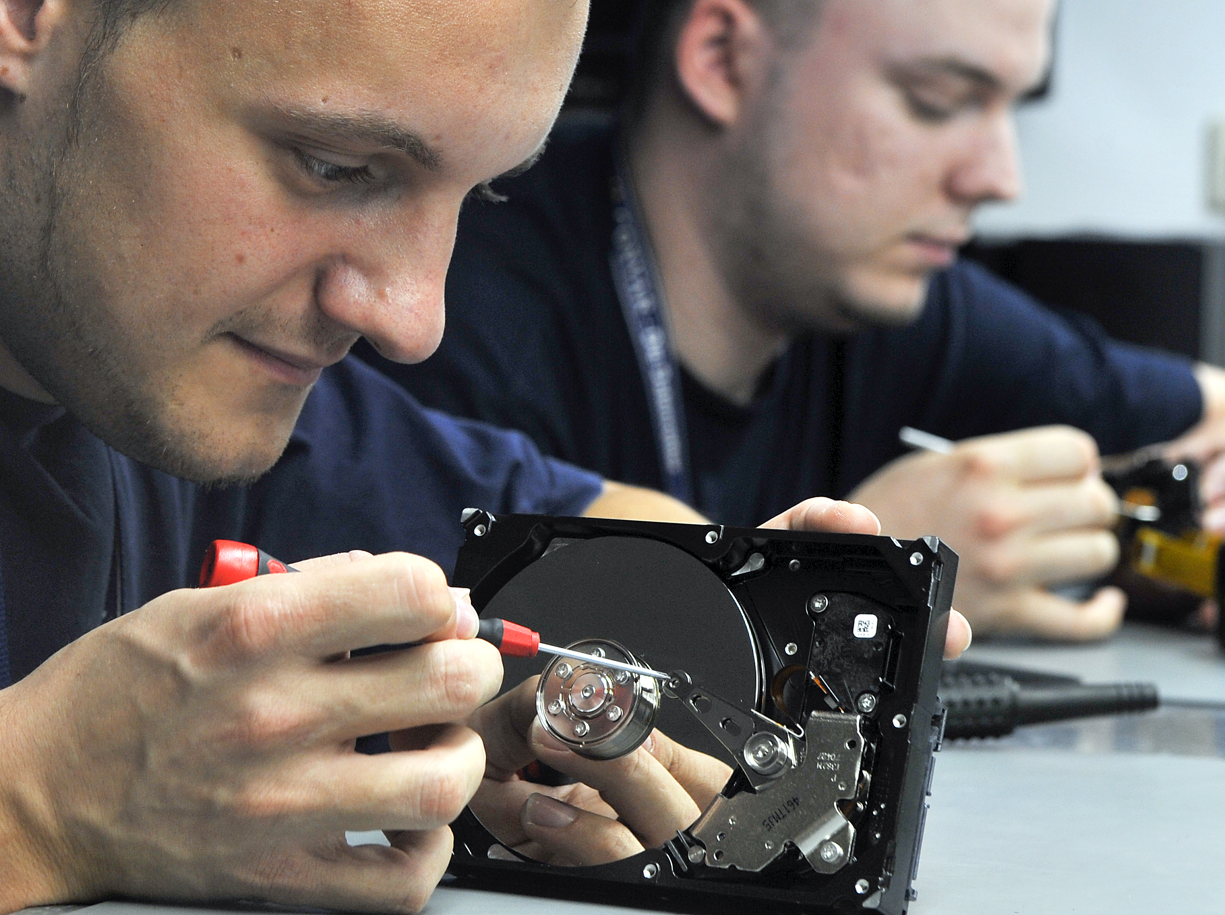
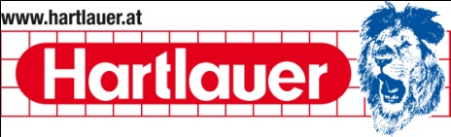

Convar-Logo Hartlauer-Logo Image / Datenrettung
[ Download unter www.ars-pr.de/de/presse/meldungen/20110916_con.php ]

Weitere Informationen
CONVAR Deutschland GmbH Hartlauer Handelsgesellschaft m.b.H.
Harald Göller Robert F. Hartlauer
Massachusetts Avenue 4600 Stadtplatz 13
D-66953 Pirmasens A-4400 Steyr
Telefon: +49/(0)6331/268-295 Telefon: +43/(0)7252/588-11
Telefax: +49/(0)6331/268-299 Telefax: +43/(0)7252/588-17
http://www.convar.de http://www.hartlauer.at
harald.goeller@convar.de office@hartlauer.at
Presse-Ansprechpartner
ars publicandi GmbH Telefon: +49/(0)6331/5543-12
Andreas Becker Telefax: +49/(0)6331/5543-43
Schulstraße 28 http://www.ars-pr.de
D-66976 Rodalben ABecker@ars-pr.de
Hartlauer Handelsgesellschaft m.b.H. Telefon: +43/(0)7252/588-11
Robert F. Hartlauer Telefax: +43/(0)7252/588-17
Stadtplatz 13 http://www.hartlauer.at
A-4400 Steyr office@hartlauer.at

